
ПРОФСОЮЗ РАБОТНИКОВ НАРОДНОГО ОБРАЗОВАНИЯ И НАУКИ РОССИЙСКОЙ ФЕДЕРАЦИИ
(ОБЩЕРОССИЙСКИЙ ПРОФСОЮЗ ОБРАЗОВАНИЯ)
Питерская районная организация
ПОСТАНОВЛЕНИЕ
«20»февраля 2019г. | с.Питерка | № 10
«Об открытом ( публичном) Отчете
Питерской районной организации»

Заслушав доклад председателя районной организации по отчету за 2018 год, а также выступления по данному вопросу, комитет Питерской районной организации Общероссийского Профсоюза образования отмечает, что, первичными организациями Профсоюза проводится системная работа по реализации задач, обозначенных в Программе развития Общероссийского Профсоюза образования на 2015-2020 годы. Создана система социального партнерства, которая отражает желание всех сторон , заинтересованных в развитии регионального образования и кадрового обеспечения.
В то же время процесс оптимизации сети в 2018 году продолжался, и это не могло не сказаться на снижении численности работающих, а значит и численности районной организации Профсоюза, которая по данным на 01 января составляет 697 человек, в том числе 533 работающих.
В целях повышения мотивации и закрепления гарантий членов Профсоюза в 2018году продолжал реализоваться проект областной организации Профсоюза « PR-Движения». Организация мероприятий проекта позволила активизировать деятельность первичных организаций Профсоюза по осуществлению функции контроля соблюдения трудового законодательства по правовому просвещению членов Профсоюза. Регулярно проводились заседания выборных органов, осуществлялось взаимодействие с управлением образования, централизованной бухгалтерией.
С главным социальным партнером, управлением образования Питерского муниципального района, проводился регулярный обмен информаций, осуществлялись совместные мероприятия, конкурсы, конкурс социальных партнеров. Продолжает активно работать Совет молодых педагогов .
В 2018 году успешно ( с выделением дополнительных средств из областного бюджета ) введен новый МРОТ = 11 163 рубля , а лицам не поименованным в Указе Президента, произведено повышение зарплаты на 4%.
Специальная оценка условий труда в учреждениях образования в 2018 году проведена в 27 организациях. Обследованы 402 рабочих места, признаны с вредными условиями труда 38 ( Затрачено 174,8 тысячи рублей бюджетных, спонсорских и других средств) . 4 образовательных организаций планируют проведение СОУТ в январе-феврале 2019 года. Договора на соответствующие работы заключены с ООО «ЦОТ и ПБ».
Из средств областного и местного бюджетов на капитальный ремонт МУ ДОД «ДЮСШ» направлено 4,5 млн. рублей, на реконструкцию спортивного зала в МОУ «СОШ с. Питерка» 1млн.200 тыс. рублей, в том числе 100 тыс.руб. из местного бюджета, на программу «Энергоэффективность - 1,5 млн. . на охрану труда направлено 209 тыс. рублей.
В каждом образовательном учреждении разработано и утверждено Положение « О Системе управления охраной труда» , соглашения по охране труда, которые утверждаются руководителями и согласовываются с профсоюзными комитетами. Имеется документация по охране труда. За 2018 год в районе нет ни одного случая травматизма, нет аварийных учреждений.
Вместе с тем, в течение 2018 года сохранилась напряженность в вопросе оплаты за медицинские осмотры, данная оплата в районе осуществляется за личные средства работников.
Повышение заработной платы работников образования в 2015-2018 годах проходило без увеличения нормативов на оплату труда, а за счёт сокращения штатов и увеличения учебной нагрузки.
Большинство проблем в области охраны труда связаны с отсутствием должного финансирования. В состав субсидий из региональных и муниципальных бюджетов, выделяемых образовательным организациям на выполнение услуг по реализации государственных и муниципальных заданий, не включены нормативы финансового обеспечения мероприятий по созданию безопасных условий труда. Ни одна организация не воспользовалась правом на возврат 20% страховых взносов ФСС на предупредительные меры по охране труда.

Комитет Питерской районной организации Общероссийского Профсоюза Образования ПОСТАНОВЛЯЕТ:
1. Принять к сведению Открытый ( публичный) Отчет районного комитета Питерской районной организации Профсоюза за 2018 год
2. Текст открытого(публичного) Отчета Питерской организации Профсоюза:
- разместить на сайте Питерской районной организации Профсоюза;
- направить в первичные организации по электронной почте.
3. Президиуму районной организации Профсоюза, выборным органам первичных организаций сосредоточить усилия на выполнении мероприятий Программы развития и мотивации профсоюзного членства нам 2015-2020 годы, обратив внимание на следующие направления:
3.1 Усиление деятельности профсоюзных организаций по реализации проекта « Содействие развитию кадрового потенциала системы образования Саратовской области», в части подбора, подготовки и закрепления педагогических кадров.
3.3 Принятие мер по реализации «Рекомендаций по сокращению и устранению избыточной отчетности учителей, разработанные Министерством образования и науки РФ и Общероссийским Профсоюзом образования.
3.4 Обратить особое внимание руководителей образовательных организаций и профсоюзного актива на проведение системы оценки условий труда. Осуществлять контроль и помощь образовательным организациям по возврату 20% средств ФСС, направленных на профилактику травматизма
4. Председателям первичных организаций до 01 марта 2019года подготовить отчеты и разместить их в открытом доступе на сайтах, на страницах профсоюзных организаций в Интернете, профсоюзных уголках и других средствах информации.
4.1 Принять меры, направленные на осуществление контроля за созданием и функционированием системы управления охраной труда (СУОТ) в образовательных организациях . Рекомендовать образовательным организациям использовать Примерные положения о СУОТ , утвержденные постановлением Исполкома Профсоюза 6декабря 2017 года № 11-12
4. 2 Принять меры по не допущению производственного травматизма, по повышению квалификации работников образовательных учреждений организаций в области охраны труда.
4.3 Продолжить работу по укреплению здоровья работников образования в областных и республиканских здравницах с использованием льготных профсоюзных путёвок
5. Контроль за выполнением постановления возложить на председателя районной организации Ломакину А.Ф.
Председатель Ломакина А.Ф.

Открытый (публичный) отчет комитета Питерской районной организации Общероссийского Профсоюза образования
1. Краткая характеристика организации Профсоюза
(структура, численность, динамика профсоюзного членства
за период 2018 года).

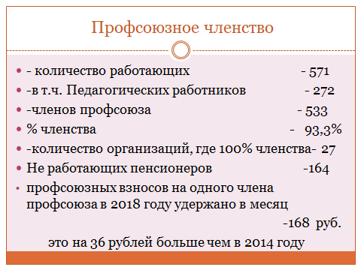
Общая численность Питерской районной организации Профессионального союза работников народного образования и науки РФ на 1 января 2019 года составляет 697 членов Профсоюза, в том числе 533 работающих и 164 неработающих пенсионеров, объединенных в 33 первичных профсоюзных организаций. Тенденция по сокращению численности в связи и оптимизацией штатной численности продолжает иметь место. В 2016г. снижение составило 34 чел., в 2017г. – 20 человек, в 2018 году 36 человек Процент профсоюзного членства работающих составляет 93,3 % (94,7% в 2017 году) Сохранилось 100% членство в большинстве первичных организациях образовательных учреждениях, МОУ «СОШ п.Новореченский, Новотулка, Трудовик, Алексашкино МДОУ «Детский сад «Березка».» «Чебурашка» с.Питерка, «Солнышко» п. Трудовик «Ромашка» с.Алексашкино» «Солнышко» с.Агафоновка и другие. Остается маленьким процент охвата в МОУ СОШ с. Агафоновка, с. Козловка», МОУ ДОД «ДЮСШ» снизилось членство в МОУ «СОШ с.Питерка»

2. Деятельность комитета районной организации Профсоюза
(заседание комитета, президиума, решения, принятые в 2017 году).

В 2018 году Питерской районной организацией «Общероссийского Профсоюза образования», первичными организациями Профсоюза проводилась системная работа по реализации задач, обозначенных в Программе развития Общероссийского Профсоюза образования на 2015-2020 годы. Создана система социального партнерства, которая отражает желание всех сторон , заинтересованных в развитии регионального образования и кадрового обеспечения.
10января 2018 года было подписано трехстороннее Соглашение между администрацией Питерского муниципального района, управлением образования и Питерской районной организацией Профессионального союза работников народного образования и науки РФ на 2018- 2020 годы. Соглашение прошло уведомительную регистрацию в министерстве занятости, труда и миграции
Саратовской области 11 января 2018 года.
20 декабря 2018г. прошел пленум с повесткой дня «О состоянии социального партнерства и задачах по повышению эффективности деятельности выборных профсоюзных органов в Питерской районной организации»
На Президиумах кроме постоянных ежегодно рассматриваемых вопросов были обсуждены следующие направления: «О проведении ежегодного мониторинга
и определение рейтинга первичных организаций общероссийского Профсоюза образования», «О практике заключения коллективных договоров
в организациях общего образования », «О введении системы управления
охраной труда в образовательных организациях), «Об обеспечении работников дошкольных учреждений средствами индивидуальной защиты и спецодеждой, смывающими и обеззараживающими средствами»
2. О приведении системы оплаты труда педагогических работников в соответствии с Едиными рекомендациями по установлению на федеральном, региональном и местном уровнях системы оплаты труда работников учреждений.
3.О введении системы управления охраны труда и обеспечение права педагогических работников на бесплатное прохождение предварительных и ежегодных медицинских осмотров.
4.О повышении эффективности использования рекомендаций министерства образования и науки РФ по сокращению и устранению избыточной отчётности учителей

3. О социальном партнерстве.

- О развитии социального партнерства
Подписано трёхстороннее Соглашение между администрацией, управлением образования администрации Питерского муниципального района и Питерской районной организацией профессионального союза работников народного образования и науки РФ 2018- 2020 годы. Утвержден План мероприятий по его выполнению. На 9 Пленуме проанализирован ход выполнения обязательств соглашения на 2018-2020 годы, обсуждались вопросы аттестации педагогических работников. Совместно с управлением образования проводились: мониторинг повышения заработной платы с целью изучения эффективности совершенствования системы оплаты труда, , смотр-конкурс образовательных учреждений на лучшее состояние пожарной безопасности, условий и охраны труда, рейд «Как живешь, молодой учитель?», туристический слет педагогов. Площадкой для диалога с руководителями муниципальных органов управления, осуществляющих контроль в сфере образования, является коллегия управления образования района, членом которой является председатель районной организации Профсоюза.
В 2018 году 10 организаций заключили коллективные договоры . 3 организации на 01 января 2019 года имеют коллективные договора, срок которых истек в 2018 году ( МДОУ «Детский сад «Колосок» с. Мироновка, МУ ДОД «ДДТ»)
Совместно с управлением проводятся профессиональные конкурсы: «Учитель года», «Воспитатель года», «Педагогический дебют», , а также ежегодный конкурс «Лучший социальный партнер», призванный поощрять руководителей образовательных организаций, которые неформально принимают и эффективно выполняют коллективный договор. К сожалению, в конкурсах, проводимых на муниципальном и региональном уровнях слабо участвуют организации дошкольного и дополнительного образования. Социальное партнерство с управлением образования проявляется в практике награждения профсоюзных активистов к профессиональному празднику Дню учителя, Дню дошкольного работника.
В 2018 году по представлению комитета награждено различными видами наград за вклад в развитие образования 12 членов профсоюза. ( Один грамотой Центрального комитета Общероссийского Профсоюза образования, 4 грамотами областной организации и 7 грамотами районной организации Профсоюза работников народного образования и науки РФ.)

101 ( в прошлом году 75) педагог и профсоюзных работников награждены. Одному работникам присвоено почетное звание «Почетный работник в сфере образования РФ», одному вручено Благодарственное письмо Председателя областной думы, 7 человек грамотой Министерства 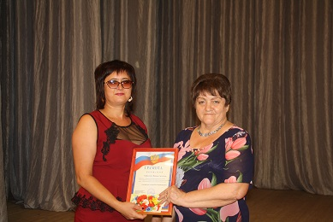 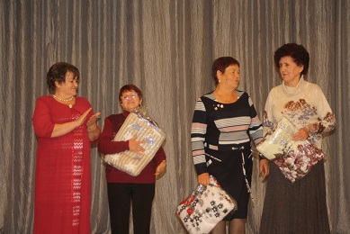
образования Саратовской области, 23- грамотами администрации района, 50 - управления образования, 7 благодарностью управления образования. Грамотой Центрального комитета Общероссийского Профсоюза образования награждена Смирнова Ирина Владимировна, учитель, председатель первичной организации Профсоюза МОУ «СОШ п. Новореченский», которая возглавляет свою первичную организацию 15 лет, добившись 100% членства. Грамотой областной организации Профсоюза награждены 4 члена профсоюза, грамотами районной организации Профсоюза – 7. Председатель районной организации Ломакина Антонина Фёдоровна занесена в областную Книгу Почета Саратовской областной организации Профсоюза работников народного образования и науки РФ. Два работника образования занесены на районную Доску Почета. 42 работникам образования, отметившим в текущем году юбилейные даты, вручены памятные подарки. В канун Дня Учителя и Дня Пожилого человека 30 неработающих юбиляров поздравлены через районную газету и получили подарки от профсоюзной организации

Обмен информацией, регулярные деловые встречи по насущным вопросам способствуют реализации социальной политики в отношении работников и обучающихся системы образования района. Так, в целях выполнения указов Президента РФ по заработной плате и изучения эффективности совершенствования системы оплаты труда, один раз в квартал проводится совместный мониторинг повышения заработной платы, что позволяет своевременно реагировать на нарушения.
В 2018 году продолжался реализовывался план совместных мероприятий по развитию кадрового потенциала системы образования .
В 2018 году в связи с рекомендациями по сокращению и устранению избыточной отчётности (Минобрнауки России и Общероссийским Профсоюзом от 16 мая 2016г. №НТ-664\08) и дополнительными разъяснениями, которые подготовлены Департаментом государственной политики в сфере общего образования Минобрнауки России) , соглашения о взаимодействии между министерством образования Саратовской области и Саратовской областной организацией Профессионального союза работников народного образования и науки РФ проводилась совместная работа по устранению избыточной отчетности учителей.

4. О правозащитной деятельности.

В районной организации Общероссийского Профсоюза образования один внештатный правовой инспектор труда.
Проводятся проверки соблюдения работодателями и их представителями трудового законодательства и иных нормативных правовых актов, законодательства о профсоюзах, а также выполнения условий коллективных договоров, соглашений. Обнаружено и работодателям направлено. Наиболее часто встречающиеся нарушения:
- В нарушение части 3 статьи 68 Трудового кодекса РФ при приеме на работу (до подписания трудового договора) работников не ознакомляют под роспись с правилами внутреннего трудового распорядка, коллективным договором, иными локальными нормативными актами, непосредственно связанными с трудовой деятельностью работника.
- В нарушение статьи 100 Трудового кодекса РФ в образовательных учреждениях правилами внутреннего трудового распорядка не определен режим рабочего времени (время начала и окончания работы, время перерывов в работе) всех категорий работников.
- В нарушение статьи 72 Трудового кодекса РФ своевременно не заключаются дополнительные соглашения об изменении определённых сторонами условий трудовых договоров с работниками (изменение сроков выплаты заработной платы, изменение размеров стимулирующих выплат).
- В большинстве учреждений процентное распределение фонда оплаты труда, закрепленное в коллективных договорах, не соответствует реальным цифрам распределения фонда.
Правовой инспектор труда оказывала содействие в подготовке документов к исковым заявлениям, представляла интересы членов Профсоюза в районном суде. Суды удовлетворяют требования педагогических работников о включении в стаж, учитываемый при досрочном назначении пенсии, периоды нахождения в отпуске по уходу за ребенком до трех лет, периоды нахождения в учебных отпусках, на курсах повышения квалификации.
Важным направлением правозащитной деятельности является участие правовых инспекторов труда в нормотворческой деятельности. Проведена экспертиза 26 нормативных правовых актов, из них 12 – коллективные договоры, 14 локальные акты. На личном приеме в 2018 году принято 61 человек

- Оплата труда.

Приоритетным направлением деятельности районной организации «Общероссийского Профсоюза образования» являлось решение проблем оплаты труда работникам образования. Большие возможности для его решения появились в связи с выходом Указа Президента Российской Федерации Путина В.В. от 7 мая 2012 года № 597 «О мероприятиях по реализации государственной социальной политики».
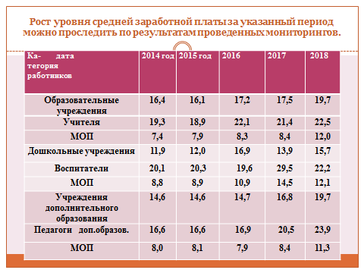По сведениям мониторинга, проведенного в декабре 2018 года, в целом по району средняя заработная плата педагогических работников общего образования за 2018 год составила 21,8тыс. рублей ( в прошлом году за тот же период– 21,1 тыс.руб. , в 2016 – 22,0рублей ), в том числе у учителей за 2018 год -22,5тысяч рублей, (в прошлом году21,4 тыс. рублей, в 2016 году – 22,1 тыс. рублей) .
У педагогов учреждений дополнительного образования 22,2 тыс руб. ( в прошлом году 19,6 тыс.руб ) У педагогов дополнительного образования 23,9 тыс.руб ( в прошлом году 20,5 тыс.руб в 2016 - 16,9 тыс. рублей) . Имеет место увеличение заработной платы.
Средняя зарплата по учреждениям составила : общеобразовательные организации 19,7 тыс.руб (17,5 тыс. руб.в 2017г); дошкольные организации -15,7 тыс.руб ( 13,9 тыс. руб.,в 2017); организации дополнительного образования – 19,7 тыс.руб ( 16.8 тыс. руб. в 2017 г) . Введено повешение минимальной оплаты труда с 01 января 2019 года согласно Указа Президента до 11280 рублей, а лицам не поименованным в Указе Президента, произведено повышение зарплаты на 4%.
Проводится учеба по вопросам оплаты труда председателей первичных профсоюзных организаций. Совместно с управлением образования проведены обучающие семинары для директоров школ по вопросам подсчета и распределения фонда оплаты труда общеобразовательных организаций, составлению локальных актов, касающихся оплаты труда. Для председателей первичных организаций и руководителей проведены профсоюзные кружки по вопросам оплаты труда.
Однако, проблема совершенствования системы оплаты труда, справедливости и правильности распределения фонда оплаты труда по-прежнему стоит остро и ждет своего разрешения. Если абсолютная зарплата, как было сказано ранее, растет (за счет интенсификации труда), а вот реальное ее содержание явно не возрастает. Покупательская способность зарплаты падает за счет роста цен на товары и услуги, инфляционные процессы налицо.
Распределение средств между учреждениями и начисление единовременных выплат осуществлялось в соответствии с нормативными правовыми актами органов местного управления, в ведении которых находятся учреждения, и локальными актами учреждений.
В особом положении, говоря о выполнении Указов Президента в части оплаты труда, находятся сельские малокомплектные школы.
Количество детей сельской местности сокращается. Начисление заработной платы учителям в малокомплектных школах производится из фактической наполняемости в соответствующем классе. В связи с этим, средняя зарплата гораздо ниже тех показателей, которые определяются Указом Президента. Хотя в августе 2016 года внесены изменения в Постановление Правительства Саратовской области от 16.06.2008 г. №254-П «О новой системе оплаты труда работников областных государственных учреждений, реализующих образовательные программы начального общего, основного общего, среднего общего образования….», в соответствии с которым рекомендовано использовать среднюю наполняемость классов на соответствующей ступени обучения.
- «Охрана труда».

Работа по улучшению условий и охраны труда, сохранению здоровья работников, приведению образовательных учреждений в пожаробезопасное состояние осуществлялась в рамках реализации государственной политики в области охраны труда в соответствии с Трудовым кодексом РФ.
Специальная оценка условий труда в учреждениях образования в 2018 году проведена в 27 организациях. Обследованы 402 рабочих места, признаны с вредными условиями труда 38 ( Затрачено 174,8 тысячи рублей бюджетных, спонсорских и других средств) . 4 образовательных организаций планируют проведение СОУТ в январе-феврале 2019 года. Договора на соответствующие работы заключены с ООО «ЦОТ и ПБ».
В районе за 2018 год нет ни одного случая травматизма.
Из средств областного и местного бюджетов на текущий и капитальный ремонт направлено 4,5 млн. рублей, на реконструкцию спортивного зала в МОУ «СОШ с. Питерка» 1млн.200 тыс. рублей, в том числе 100 тыс.руб. из местного бюджета, на программу «Энергоэффективность - 1,5 млн. . на охрану труда направлено 209 тыс. рублей.
В каждом образовательном учреждении разработано и утверждено Положение « О Системе управления охраной труда» , Соглашение по охране труда, которые утверждаются руководителем и согласовываются с профсоюзным комитетом. Имеется документация по охране труда.
В части социальных льгот и жилищно-бытовых условий: продолжает иметь место оплата медицинских осмотров за счет работников. Работающие не обеспечиваются бесплатной спецодеждой, не выделяется бюджетных средств на проведение СОУТ, не принимаются меры по возврату 20% средств из фонда социального страхования на предупредительные меры по охране труда.
Во всех образовательных учреждениях района заключены коллективные договоры с обязательным наличием в них раздела «Охрана труда».
Вопросы охраны труда регулярно рассматриваются на заседаниях президиума организации Профсоюза.
Уполномоченные по охране труда на паритетных началах включены в состав комиссии по охране труда, которая создается в образовательном учреждении и утверждается приказом руководителя, включены в состав комиссии по профилактическому осмотру зданий и сооружений. Уполномоченные принимали участие в разработке проекта коллективного договора путем обсуждения проекта и подачи предложений для включения их в кол договор.
Непосредственное участие принимали в подготовке Соглашения по охране труда, работая над тем, чтобы пункты , включенные в коллективный договор были реальными. Контролируют обеспечение безопасных и здоровых условий труда в образовательном учреждении, прохождение медицинских осмотров за счет работодателя, доплат за вредные условия труда, обеспечение работников средствами индивидуальной защиты. При обследовании организаций образования , в основном, отмечены недостатки: это не финансирование медицинских осмотров, не достаточным обеспечением средствами индивидуальной защиты за счет работодателя, нарушение сроков заключения ежегодных соглашений по охране труда, нарушения технического состояния мягкой кровли и др.
В 2018 году образовательные организации не приняли участие, в ежегодном областном конкурсе по подготовке образовательных учреждений к новому учебному году, что повлияло на рейтинг районной организации в области.
Большинство проблем в области охраны труда связаны с отсутствием должного финансирования. В состав субсидий из региональных и муниципальных бюджетов, выделяемых образовательным организациям на выполнение услуг по реализации государственных и муниципальных заданий, не включены нормативы финансового обеспечения мероприятий по созданию безопасных условий труда. Ни одна организация не воспользовалась правом на возврат 20% страховых взносов ФСС на предупредительные меры по охране труда.
Стоимость услуг по медосмотру составляет 1500 рублей, 700 рублей - сан минимум. Согласно коллективных договоров работникам в качестве компенсации предоставляются дополнительные оплачиваемые дни к отпуску или отгулы в каникулярное время , что является нарушением трудового законодательства..
7. О реализации молодежной политики.
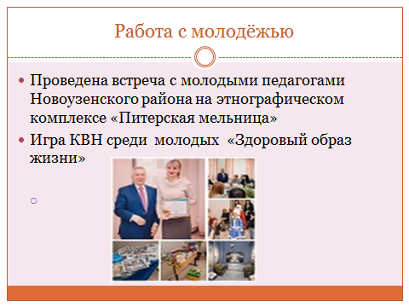
В районе создан клуб «Молодость» ,председателем которого стала учитель МОУ «СОШ с.Питерка» Витвинова Полина Васильевна . Она является постоянным участником Форумов молодых педагогов и студентов, проводимых областной организацией Профсоюза при тесном взаимодействии с министерством образования Саратовской области и областным институтом развития образования, является членом областного Совета клуба «Молодость».
Зарегистрированы в группе молодых педагогов в сети интернет ( В Контакте) и приняли участие в конкурсе фотографий « Я вступил в Профсоюз!»
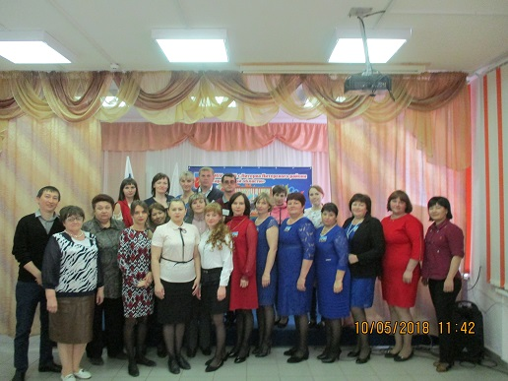
В сети «В Контакте» размещены фотографии с районного конкурса «Я и мои ученики».
Молодые педагоги приняли участие в первомайских мероприятиях ко Дню Победы, шествии «бессмертного полка». С участием молодых проведены акции «От всей души» (Изготовление и вручение подарков ветеранам педагогического труда); « Не смейте забывать учителей»; выпуск стенгазет «Дорогим учителям».
В год Волонтёра по инициативе районных клубов «Молодость» Питерского и Новоузенского районов при поддержке районных комитетов общероссийского
Профсоюза образования и управлений образования муниципальных районов 11 мая 2018 года прошло совместное заседание молодых педагогов
Питерского и Новоузенского районов. В мероприятии приняли участие 30 человек.
Начало состоялось на базе культурно-этнографического комплекса «Питерская мельница» в селе Моршанка.
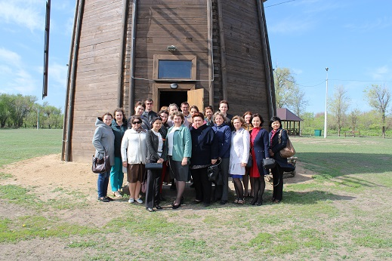
В год празднования 90-летия Питерского района с историей района и историей возникновения и реконструкции комплекса
познакомил заведующий отделом краеведения, видео обслуживания и рекламной деятельности МБУ « ЦКС» Питерского района Жирнов Иван Николаевич.
Продолжением стал круглый стол по обмену опытом и новыми идеями в организации обучения и воспитания школьников.
От гостей свой материал представила председатель клуба «Молодость» Новоузенского района Задкова Анна Александровна,
которая работает над проектом «Учителем быть модно». Своими наработками поделились молодые учителя МОУ «СОШ с.Питерка
Котельников Дмитрий Николаевич ( из практики участия на муниципальном этапе конкурса «Учитель года -2018),
Гамаюнов Антов Владимирович ( мастер класс по обучению робототехники), Барсукова Кристина Валерьевана( мастер класс по воспитательной работе)
МОУ «СОШ с.Мироновка» Попова Анастасия Васильевна ( ролик с урока литературы по творчеству А.С. Пушкина с участием обучающихся)
Продолжая работать над проектом «Тропа моей малой Родины» учитель русского языка и литературы МОУ «СОШ с Мироновка»
Попова Анастасия Васильевна продемонстрировала видеоролик посвященный развитию села Моршанка, культурно-этнографического комплекса «Питерская мельница».
Представление материала по истории села украсило выступление Сергея Царева с лирической песней о родном селе.
Агитбригада педагогов «КПМО» МОУ «СОШ с.Мироновка» выступила с песней о своём селе, слова которой написала жительница
с. Мироновка Самсонова Людмила и посвятила её юбилею села. Свои наработки и выступления учителя посвящают
90 - летию образования Питерского района.
В подарок гостям из Новоузенского района Анастасия Васильевна Попова продемонстрировала видеоролик из проекта
«Тропа моей малой Родины» с фестиваля тюльпанов, который проходил 5-6- мая 2018 года в Новоузенском районе.
В заключении встречи Любовь Анатольевна Машкова провела экскурсию по школьному музею МОУ «СОШ с.Питерка», в котором познакомила всех с историей Питерской средней школы, материалами об учителях, работающих в школе в разные годы, выпускниками, поделилась планами работы музея в юбилейный год.
В начале мая в районе в рамках Года Охраны труда, объявленный
центральным комитетом общероссийского Профсоюза образования, по плану работы районного клуба «Молодость» по инициативе президиума районной организации Профсоюза совместно с управлением образования и клуба «Молодость» прошла игра КВН среди молодых педагогов. В игре приняли участие три команды района.
Среди членов жюри кроме представителей педагогических организаций участие приняли Степанова Наталья Анатольевна, председатель районной организации
Профсоюза работников культуры, директор районного Дома культуры, Колотовкина Людмила Константиновна, председатель районного Совета ветеранов войны, труда и правоохранительных органов, Серёжникова Наталья Александровна, ветеран педагогического труда.
В программу игры кроме приветствия команд, конкурса капитанов были предложены конкурс «Фотобиатлон»
предусматривающий возможность весело и находчиво пошутить над представленными фото на тему охрану труда в организации
и домашнего задания в виде ролика рекламирующего здоровый образ жизни.стала команда «Импульс» МОУ «СОШ с.Питерка» ( капитан Кузнецова Виктория Владимировна, председатель ПО Архипова Фаина Васильевна).

12 декабря, в день Конституции, прошли выборы в Молодежный парламент по Питерскому округу.
Председатель МТИКа Витвинова Полина Васильевна, совместно с молодыми педагогами (членами МТИКа) и студентами агропромышленного лицея провели выборы.
Участниками избирательного процесса были избиратели в возрасте от 14 до 30 лет.
В Молодежный парламент при Саратовской областной Думе была избрана Панина Ангелина Алексеева, учитель истории МОУ «СОШ п. Трудовик», молодой специалист 2018 года

8. Об информационной работе.
Информационная деятельность районной организации Профсоюза осуществлялась в соответствии с требованиями VII съезда Общероссийского Профсоюза образования и постановлениями IX съезда ФНПР.
Основной целью профсоюзной работы стало повышение гласности и эффективности информационной работы профсоюзных органов, профсоюзного актива, а также содействию распространения опыта применения современных информационно-коммуникативных технологий в деятельности профсоюзных организаций, популяризации и укреплению имиджа Профсоюза в обществе.
Зарегистрирован сайт Питерской районной организации общероссийского Профсоюза pit-profs.ucoz.ru. В 2018 году на районном сайте открыта страница
«галерея педагогического опыта», где размещаются опыт работы образовательных и профсоюзных организаций.

Профсоюзных организаций имеющих страницы на сайтах образовательных учреждений - 29
Все организации имеют профсоюзные уголки. В прошедшем году приобретено 3 стационарных уголка для профсоюзных организаций района.
газету «Мой профсоюз получают 21 организация, газету «Просвещенец» получают - 32 организации. Второй год организация подписывается на газету Федерации независимых профсоюзов «Солидарность»

- - постоянно обновлялась информация на районном сайте Профсоюза и страницах первичных организаций
- - председатель клуба «Молодость» в октябре 2018 года принимала участие молодежном форуме педагогов и студентов
- - принимали участие во всех вебинарах. До всех организаций доводились ссылки на участие. Первичные организации принимали также участие. Председатель клуба «Молодость» принимала участие в видеоконференции.
- - ежегодно подписываемся на 20 экземпляров газеты «Мой профсоюз». На 2019 год подписано 20 экземпляров. Подписались на газету « Солидарность»
- - в профсоюзных уголках выделены места для еженедельной газеты « Мой Профсоюз» и профсоюзных листовок, которые регулярно доставляются во все первичные организации.
- сайт районной организации Профсоюза подкреплен в соцсетях ( одноклассники, В контакте), организация зарегистрирована в группе областной организации в вайбере. В прошедшем году разработано положение о районной Книге Почета для активистов профсоюзного движения.
Однако в четырех первичных организациях нет страниц профсоюзной работы на сайтах организаций. Большинство страниц не пополняются необходимыми документами и материалами. Некоторые организации не представили материалы на страницу» галерея педагогического опыта»

- . Культурно-массовая и спортивная работа.
2018 год был знаменателен событиями, имеющими большую значимость как для России, так и для нашего Профсоюза. Это был Год Волонтёра и год «Охраны труда» в Профсоюзе.
Все эти события прошли красной нитью через всю многогранную деятельность районной профсоюзной организации.
Значимым событием было участие в областном конкурсе «Лидер в Пофсоюзе», посвященному «Году Охраны труда», председателя первичной профсоюзной организации, учителя Мироновской средней школы Андреевой Елены Ивановны.
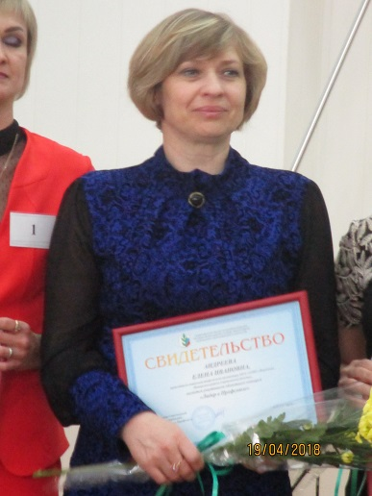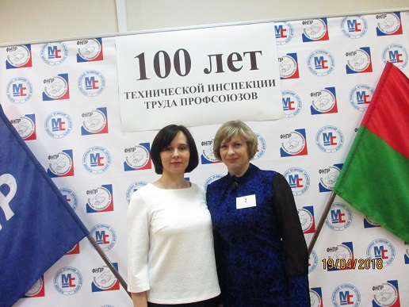
Подарили свое творчество, энергию и спортивный задор работники образования, принявшие участие в районных и областных соревнованиях по лыжным гонкам в рамках VI областной зимней спартакиады и в районном слете учителей-туристов, ежегодном районным волейбольном турнире.
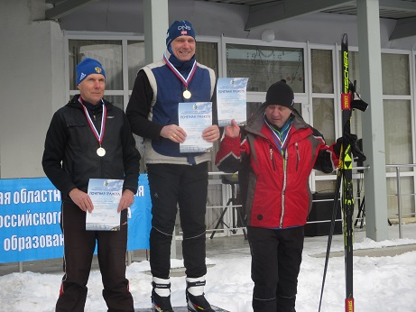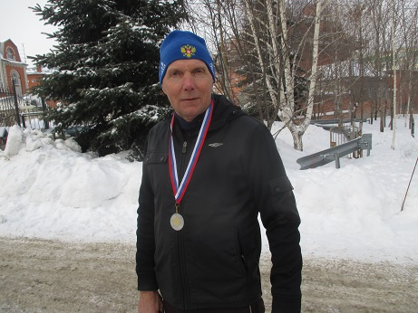

Победителем в лыжных гонках в области стал Василий Николаевич Швецов тренер –преподаватель,председатель первичной организации МОУ ДО «ДЮСШ» в командном зачете представители района заняли восьмое место.
В традиционном турнире по волейболу , в котором приняли участие более 40 человек, . 20 работников награждены грамотами как победители и призеры.
В итоги первое место заняла команда работников – команда тренеров- преподавателей МУ ДО « ДЮСШ»( капитан Нестерова Е.Н.),
Втрое - педагоги МОУ «СОШ п. Нариманово» (капитан Кашаев Б.И.) третье –команда МОУ «СОШ с.Новотулка» (капитан (Иванов В.В.)
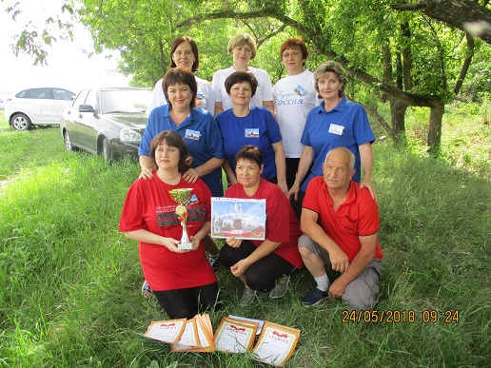
10 . Об инновационной деятельности.

Инновационная работа проводилась в 2018 году по четырем направлениям: добровольное медицинское страхование, кредитный потребительский кооператив «Учитель», оздоровление членов Профсоюза сотрудничество с Совкомбанком.
Областная профсоюзная организация оказывает содействие и поддержку членам Профсоюза, принявшим участие в программе добровольного медицинского страхования. Большое внимание уделялось в текущем году вопросам оздоровления. Льготными профсоюзными путевками с 20% скидкой в учреждения санаторного вида местного и республиканского уровней воспользовались 3 члена Профсоюза Питерского района.
Большим спросом у работников отрасли пользуются экскурсионные маршруты в пансионаты г. Ялты, Новороссийска, Адлера. В 2018 году с успехом работал новый маршрут – в г.Севастополь. Этими путевками воспользовались 3 члена профсоюза
Профсоюзная организация уделяет внимание развитию потребительского кооператива «Учитель».. В кредитном потребительском кооперативе «Учитель» состоит 11 человек, в том числе в текущем году вступил 1 член. За 2018 год было выдано 2 займа членам Кооператива на общую сумму 60 тыс. рублей. Размер потребительского займа составлял 30 тыс. руб. Карту Совкомбанка «Халва» приобрели 13 членов профсоюза

11. Профсоюзная учеба
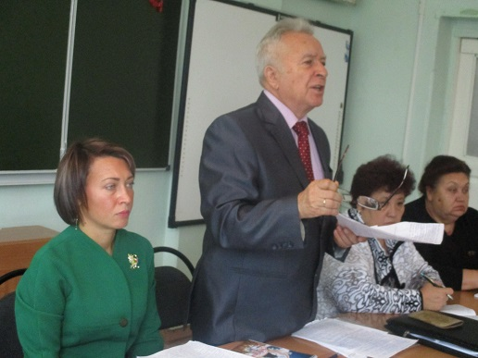
Обучение профсоюзных кадров и актива в 2018 году осуществлялось в соответствии с учебными планами, предусматривающими не только глубокое изучение теоретических основ уставной работы, но и совершенствование навыков организационной деятельности. Обучение в областной школе профактива проводилось традиционно. 30 председателей первичных профсоюзных организаций и руководителей образовательных организаций Питерского района приняли участие в этом семинаре с участием председателя областной организации Н.Н. Тимофеева и ведущего специалиста областной организации Буряк Н.А.
В прошлом году в таком семинаре приняло участие 12 человек на базе Новоузенского района. Обучающих характер имели также проведенные в 2018 году вебинары (всего 7 вебинаров) . В трех организациях : МОУ СОШ с.Питерка, МОУ «СОШ с. Агафоновка им. Героя Советского Союза Н,М. Решетникова, МЛДОУ «Детский сад «Теремок» прошел день обкома. Обучение профсоюзного актива проводится в школе профактива при районной организации и в 3 профсоюзных кружках . Пока не отлажено планомерное обучение профсоюзного резерва.
- О финансовой деятельности

Бухгалтерский учет в райкоме профсоюза осуществляется на основе нормативных документов, общих для организации бухгалтерского учета в РФ, а именно: Федерального Закона « О бухгалтерском учете», положения по ведению бухучета, утвержденного приказом Министерства Финансов РФ и иных положений по бухгалтерскому учету и отчетности, принятых в соответствии с Законом « О бухгалтерском учете». Разработаны и утверждены локальные акты о сроках отчета за полученные средства и кассовых лимитах.
Учет кассовых и банковских операций ведется по журнальной системе. Ведется кассовая книга. Учет поступления членских профсоюзных взносов и отчисления в первичные профсоюзные организации ведется в бумажном и электронном вариантах .Отчетность перед налоговыми органами и другими органами производится качественно и своевременно.

Доходы райкома профсоюза складываются от поступления членских взносов. За 2018 год поступило 699,0 тыс. рублей ( за тот же период 2017 года 678 тыс. рублей), из них в райком профсоюза 161,3 ( 15%) и первичные профсоюзные организации 537,7 тыс. рублей (50%) Это на 3,1% больше прошлогоднего.
Вопросы мотивации профсоюзного членства и состояние организационной работы по увеличению численности профсоюзных организаций постоянно стоят на контроле Президиума и райкома Профсоюза, о принято в члены профсоюза в МОУ «СОШ п.Трудовик», МОУ «СОШ с.Новотулка, МДОУ «Детский сад «Чебурашка» с. Питерка , однако, в силу как объективных, так и субъективных причин имеется ряд организаций Профсоюза с низким уровнем профсоюзного членства, что отрицательно сказывается на общем размере поступающих членских взносов (МОУ ДОД «ДЮСШ», МОУ СОШ с. Агафоновка, МОУ «СОШ с.Козловка) Снизилось членство в МОУ «СОШ с.Питерка
Смета расходов райкома профсоюза о доходах и расходах на 2018год была утверждена на 7 Пленуме .
Доходная часть за 2018 год составила:
- членские профсоюзные взносы 161,3 тысячи рублей
- поступления из обкома для доплаты председателю райкома и оказание материальной помощи 97,6 тыс. рублей
Расходная часть по всем организациям составила 781,2 тыс.руб ( 682,7 тысяч рублей в п2017 году). В 2018 году в соответствии с утверждённой сметой райкома профсоюза средства расходовались на Уставную деятельность. Так на обучение профсоюзного актива израсходовано 7,4 тыс .рублей (140% от запланированной), на информационную и инновационную деятельность 48,0 тыс. рублей ( в прошлом году 44,5 тысячи рублей или 6,9% от общих доходов). Премирование профсоюзных активистов 5,6 тыс. рублей . На работу с молодыми педагогами – 6,1 тыс. рублей
Проводились конкурсы «Учитель года» , «Воспитатель года», «Педагогический дебют», участвовали в областном конкурсе « Лидер в Профсоюзе» . Всего на проведение конкурсов израсходовано 18,8 тыс. рублей . На организацию спортивных мероприятий в районе и участие в областных соревнованиях 24,0 тыс. руб. ( в прошлом году 12,5 тыс. рублей) . В текущем году оказана материальная помощь на общую сумм 30,0 тысяч рублей это гораздо больше прошлогоднего ( 5,0 тыс. руб)
Доплата установлена на основании решений президиумов обкома и райкома. Принято решение о выделении денег из первичных организаций для проведения конкурсов и районных праздничных мероприятий ( Конкурсы «Учитель года», «Воспитатель года», «День дошкольного работника», «День Учителя», «День пожилого человека», Августовское совещание и другие). Оплачиваются участие молодых педагогов в областных мероприятиях и форумах , организация спортивных соревнований.

